ПЕРСОНАЛЬНЫЙ ДАННЫЕ

|  |  |
| --- | --- |
| **Имя:** | Милорадов Алексей |
| **Дата Рождения:** | 15/08/1988 |
| **Место жительства:** | Belarus, Minsk |
| **Мобильный телефон:** | +375 (29) 323-31-52 |
| **E-mail:** | aliaksei.milaradau@gmail.com |
| **Skype:** | leksa8858 |
| **LinkedIn:** | <https://www.linkedin.com/in/milaradau/> |

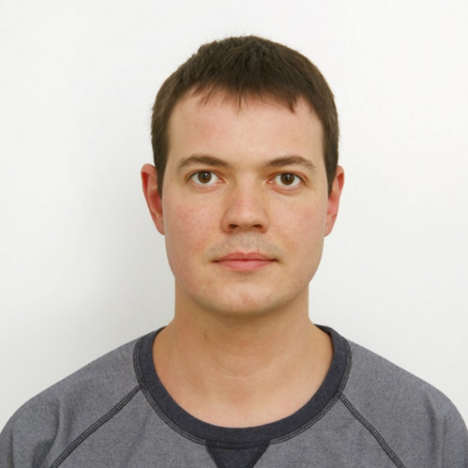

Желаемая должность

|  |  |
| --- | --- |
|  | Junior Ruby разработчик |

Технические навыки

* Ruby, RubyOnRails
* SQL
* HTML, CSS

РЕЗЮМЕ

На данный момент не имел опыта работы в IT-индустрии. Закончил курсы: «Разработка веб-приложений на Ruby on Rails». Усердно работаю над разговорным английским.

ЯЗЫКИ

* English – Pre-Intermediate
* Russian – Родной язык

ОБРАЗОВАНИЕ

* 2019 – 2020 /КУРСЫ БАЙ / Разработка веб-приложений на Ruby on Rails / Минск, Беларусь
* 2008 – 2014 / Белорусский Государственный Университет Информатики и Радиотехники / Мико- и наноэлектронные технологии и системы / Минск, Беларусь
* 2004 – 2008 / Могилевский Государственный Политехнический Колледж / Авоматизированные электроприводы / Могилев, Беларусь

КУРСЫ и СЕРТИФИКАТЫ

|  |  |  |  |  |  |  |  |  |  |  |
| --- | --- | --- | --- | --- | --- | --- | --- | --- | --- | --- |
| |  |  | | --- | --- | | **Название курсов:** | Разработка веб-приложений на Ruby on Rails | | **Образовательное учереждение:** | КУРСЫ БАЙ | | **Период обучения:** | 05/2019 – 03/2020 | | **Номер сертификата:** | 20030901 | | **Файлы:** | <https://amiloradov.github.io/amiloradov.github.io/Doc/Certificate/certificate_2.jpg>  <https://amiloradov.github.io/amiloradov.github.io/Doc/Certificate/certificate_1.jpg> | |

ПРОФЕССИОНАЛЬНЫЙ ОПЫТ

|  |  |
| --- | --- |
| **ЗАО “STADLER”** | |
| **Должность:** | Слесарь-электромонтажник |
| **Период работы:** | 05/2018 – 02/2020 |
| **Расположение:** | Фаниполь, Беларусь |

|  |  |
| --- | --- |
| **ООО “БытСтройРемонт”** | |
| **Должность:** | Электромонтер по ремонту и обслуживанию электрооборудования |
| **Период работы:** | 03/2011 – 04/2018 |
| **Расположение:** | Минск, Беларусь |

|  |  |
| --- | --- |
| **ОАО “ВОЛЬТ”** | |
| **Должность:** | Инженер-технолог |
| **Период работы:** | 03/2010 – 01/2011 |
| **Расположение:** | Могилев, Беларусь |

|  |  |
| --- | --- |
| **ОАО “ВОЛЬТ”** | |
| **Должность:** | Электромонтер по ремонту и обслуживанию электрооборудования |
| **Период работы:** | 08/2008 – 03/2010 |
| **Расположение:** | Могилев, Беларусь |